TRƯỜNG ĐẠI HỌC SÀI GÒN
KHOA CÔNG NGHỆ THÔNG TIN

----- -----

ĐỒ ÁN
ĐỀ TÀI: XÂY DỰNG CHATBOT TRỢ LÝ PHIM THÔNG MINH SỬ DỤNG AI AGENT TRÊN NỀN TẢNG N8N
Nhóm sinh viên thực hiện
Họ và tên: MSSV:
Đặng Minh Hào 3122411047
Lại Trần Trung Kiên 3122411102
Vũ Văn Minh 3122411129
Nguyễn Vương 3122411254

Giáo viên hướng dẫn: TS.Đỗ Như Tài

Thành phố Hồ Chí Minh, năm 2026
MỤC LỤC
CHƯƠNG 1: TỔNG QUAN 1
1.1. Đặt vấn đề 1
1.2. Mục tiêu đề tài 1
1.3. Phân công công việc 1
CHƯƠNG 2: CƠ SỞ CÔNG NGHỆ 3
2.1. n8n (Workflow Automation) 3
2.2. Groq LPU (Language Processing Unit) 3
2.3. CloudFlare (Virtual Machine) 3
CHƯƠNG 3: THIẾT KẾ HỆ THỐNG 4
3.1. Kiến trúc triển khai (Deployment Architecture) 4
3.2. Quy trình xử lý nghiệp vụ (Workflow Design) 4
CHƯƠNG 4: KẾT QUẢ THỰC HIỆN 6
4.1. Cấu hình hệ thống (Docker Compose) 6
4.2. Kết quả Demo 6
CHƯƠNG 5: KẾT LUẬN 8

DANH MỤC HÌNH ẢNH
Hình 1: Quy trình xử lý nghiệp vụ 8
Hình 2: Kết quả chức năng 1 10
Hình 3: Kết quả chức năng 2 11

DANH MỤC BẢNG BIỂU
Bảng 1: Phân công công việc 6

CHƯƠNG 1: TỔNG QUAN

1.1. Đặt vấn đề
Trong kỷ nguyên số, người dùng đối mặt với tình trạng "quá tải thông tin" (Information Overload) khi tìm kiếm nội dung giải trí. Thông tin về phim, đánh giá, và lịch chiếu nằm phân tán trên nhiều website và ứng dụng khác nhau. Việc chuyển đổi qua lại giữa các ứng dụng gây mất thời gian và trải nghiệm không liền mạch. Nhu cầu cấp thiết là xây dựng một Trợ lý ảo (Chatbot) tập trung, hoạt động ngay trên nền tảng nhắn tin phổ biến (Telegram), có khả năng hiểu ngôn ngữ tự nhiên và tổng hợp thông tin tức thời.

1.2. Mục tiêu đề tài
- Xây dựng quy trình tự động hóa (Workflow) thu thập dữ liệu phim.
- Tích hợp AI Agent (sử dụng Groq Model) để xử lý hội thoại tự nhiên.
- Triển khai hệ thống Self-hosted (Tự vận hành) trên máy tính cá nhân bằng Docker.
- Giải quyết bài toán kết nối từ Internet vào Localhost thông qua ngrok.

1.3. Phân công công việc
Nhóm hoạt động theo mô hình DevOps thu nhỏ:
STT | Thành viên | Vai trò | Nhiệm vụ cụ thể
1 | Đặng Minh Hào | Technical Lead & Implementation | - Xây dựng hệ thống: Cài đặt Docker, n8n server.  - Lập trình Workflow: Thiết kế luồng xử lý chính, cấu hình các Node, tích hợp AI (Groq) và viết Code Javascript xử lý dữ liệu.  - Kiểm thử: Debug lỗi và đảm bảo hệ thống chạy ổn định.
2 | Lại Trần Trung Kiên | Researcher & Reporter | - Nghiên cứu lý thuyết: Tìm hiểu sâu về cơ chế hoạt động của LLM, Docker và kiến trúc n8n.  - Phân tích hệ thống: Mô tả chi tiết sơ đồ luồng dữ liệu và thiết kế kiến trúc.  - Soạn thảo văn bản: Tổng hợp thông tin, viết toàn bộ báo cáo chi tiết (File Word) theo chuẩn đồ án.
3 | Vũ Văn Minh | Researcher & Presenter | - Nghiên cứu công cụ: Tìm hiểu về Prompt Engineering và so sánh các mô hình AI.  - Thiết kế trình bày: Chuyển hóa nội dung báo cáo thành Slide PowerPoint trực quan, thẩm mỹ.  - Chuẩn bị Demo: Soạn kịch bản thuyết trình
Bảng 1: Phân công công việc

CHƯƠNG 2: CƠ SỞ CÔNG NGHỆ

2.1. n8n (Workflow Automation)
n8n là nền tảng tự động hóa quy trình mã nguồn mở, cho phép kết nối các dịch vụ thông qua các node chức năng. Trong đồ án này, n8n đóng vai trò là Backend server xử lý logic.

2.2. Groq LPU (Language Processing Unit)
Thay vì sử dụng GPU truyền thống, nhóm sử dụng Groq API để chạy các mô hình ngôn ngữ lớn (LLM). Groq cho tốc độ phản hồi (Inference speed) cực nhanh (< 1 giây), đảm bảo trải nghiệm chat thời gian thực.

2.3. CloudFlare (Virtual Machine)
Cloudflare là một dịch vụ trung gian đứng giữa người dùng và website, giúp tăng tốc truy cập, bảo mật website và chống tấn công. Nó hoạt động bằng cách phân phối nội dung qua nhiều máy chủ trên toàn cầu, ẩn IP server thật, và cung cấp HTTPS miễn phí, giúp website ổn định và an toàn hơn.

CHƯƠNG 3: THIẾT KẾ HỆ THỐNG

3.1. Kiến trúc triển khai (Deployment Architecture)
Hệ thống bao gồm 2 Container chạy trong Docker Network:
- n8n Container: Trung tâm xử lý.
- Database Container: Lưu trữ cuộc trò chuyện.

3.2. Quy trình xử lý nghiệp vụ (Workflow Design)
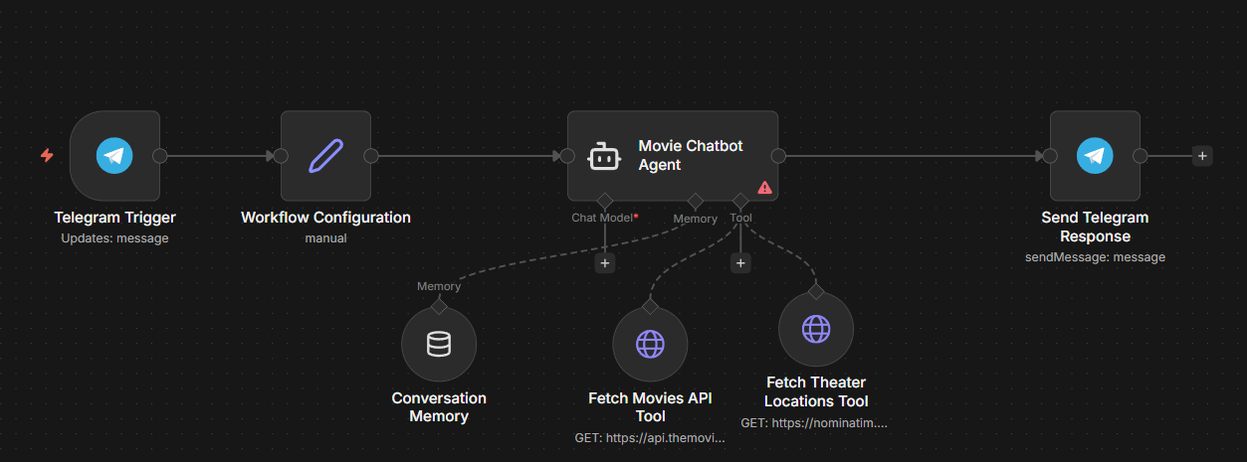
Hình 1: Quy trình xử lý nghiệp vụ
- Input (Telegram Trigger): Nhận tin nhắn từ người dùng qua Webhook.
- Pre-processing (Edit Fields): Chuẩn hóa dữ liệu đầu vào, tách lấy nội dung tin nhắn văn bản.
- Core Processing (AI Agent):
  - Sử dụng Groq Chat Model để hiểu ý định.
  - Truy xuất Redis để lấy bối cảnh cũ.
  - Tự động gọi Tool: get_trending_movies (Lấy phim hot) hoặc find_cinema (Tìm rạp).
- Output (Telegram Response): Gửi kết quả định dạng HTML về cho người dùng.

CHƯƠNG 4: KẾT QUẢ THỰC HIỆN

4.1. Cấu hình hệ thống (Docker Compose)
Nhóm đã xây dựng file docker-compose.yml tích hợp thành công 2 dịch vụ, đảm bảo việc triển khai chỉ bằng 1 lệnh docker-compose up -d.

4.2. Kết quả Demo
- Chức năng 1: Gợi ý phim: Bot liệt kê chính xác 5 phim đang thịnh hành từ API TMDB, kèm nội dung tóm tắt hấp dẫn.
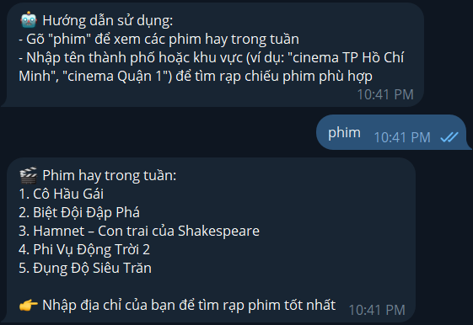
Hình 2: Kết quả chức năng 1

- Chức năng 2: Tìm rạp phim: Bot tạo liên kết tìm kiếm các rạp phim gần nơi mình đã nhập vào.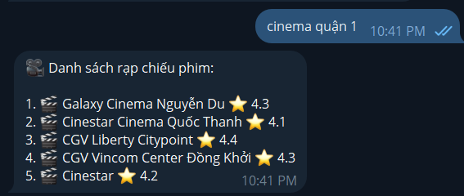
Hình 3: Kết quả chức năng 2

CHƯƠNG 5: KẾT LUẬN
Đồ án đã xây dựng thành công trợ lý ảo chạy trên môi trường Docker cá nhân. Nhóm đã làm chủ được các công nghệ mới (Generative AI, CloudFlare) và áp dụng hiệu quả vào bài toán thực tế.

